Муниципальное бюджетное учреждение
«Нижневартовский краеведческий музей им. Т.Д. Шуваева»

УТВЕРЖДАЮ
Директор МБУ «Нижневартовский краеведческий музей им. Т.Д.Шуваева»
_________________ Л.Е.Ковалева
«____» ___________ 2011 год

Образовательно-просветительская программа
«Музыкальный лекторий «Оркестр русских народных инструментов»
(Цикл бесед о музыке)

Протокол заседания НМС
№____ от «____» ________ 2011

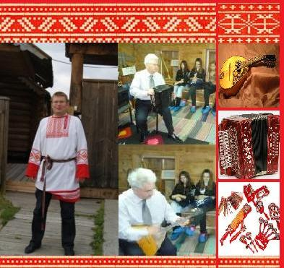

Нижневартовск, 2011 год
Информационная карта программы
Наименование программы | Музыкальный лекторий. «Оркестр русских народных инструментов». (Цикл бесед о музыке)
Руководитель программы | Ковалева Людмила Евгеньевна, директор МБУ «Нижневартовский краеведческий музей им. Т.Д. Шуваева»
Разработчик | Хайрулина Л.А., заведующий экскурсионно-просветительским отделом;  Балахонцев Ю.М.-научный сотрудник.
Наименование организации | Муниципальное бюджетное учреждение «Нижневартовский краеведческий музей им. Т.Д. Шуваева»
Юридический адрес организации | 628609 г. Нижневартовск, ул. Ленина, 9, корпус 1, ХМАО-Югра
Электронный адрес | mumusei@yandex.ru
Реквизиты предприятия | ИНН 8603036756  КПП 860301001  ОГРН 1028600942347  ОКПО 39350348  ОКОГУ 49007  ОКАТО71135000000  ОКВЭД 92.52  ОКФС 14  ОКОПФ 81  Р/С 40204810300000000039 УФК по ХМАО-Югре  (Администрация города Нижневартовска МБУ «НКМ им. Т.Д. Шуваева» 02873011180)  л/с 001080051  РКЦ ХАНТЫ - МАНСИЙСК г. Ханты-Мансийск  БИК 047162000
Краткое содержание программы
Цели и задачи программы | Цель: Популяризация русских народных инструментов и формирование интереса к их изучению.  Задачи:  - создать условия для организации культурно - познавательной деятельности и обмена коммуникативным опытом;  - инициировать познавательную и творческую активность учащихся и студенческой молодежи;  - познакомить с историей возникновения и развития русских народных инструментов;  - способствовать профессиональной ориентации учащихся;  - способствовать расширению культурного кругозора? учащихся, студенческой молодёжи, любителей русской народной инструментальной музыки;  - повышать уровень знаний по истории русского народного музыкального творчества, традиционной народной культуре населения города;  - способствовать формированию ценностного и бережного отношения к культурному наследию, богатому историческому прошлому и привитие вкуса к общению с музейными ценностями;?  - организовывать полезный досуг учащихся и студенческой молодежи в свободное и каникулярное  время; участвовать в профилактике правонарушений среди несовершеннолетних.  воспитывать гражданственность и патриотизм.
Целевая аудитория | Учащиеся общеобразовательных учреждений, воспитанники учреждений социального обслуживания, студенты, любители русской народной инструментальной музыки.
Форма реализации программа | Лекторий (лекции, беседы о музыке.)
Сроки реализации | Сентябрь - май 2011 года.
Финансирование
Ожидаемые результаты | - наличие организованных условий для культурно – познавательной деятельности;  - сформированность познавательной и творческой активности;  - повышение культурного уровня;  - повышение уровня осведомлённости о русских народных инструментах;  - сформированность представлений о профессиональной деятельности музыканта.  - сформированность ценностного отношения к культурному наследию;  - сформированность ценностного и бережного отношения к музыкальному и культурному наследию в целом.
Дополнительная информация | Реализация проекта возможна при сотрудничестве с отделениями народных инструментов детской школы искусств города, что даст возможность исполнительской практики для учащихся.

Пояснительная записка
Каждый народ имеет свою основу нации - тысячелетиями складывающуюся культуру. Своими корнями она питает духовность и национальное самосознание народа, защищает от врагов, помогает в быту.
Русский народ имеет богатейшую традиционную культуру, в основе которой лежат высочайшие духовные и национальные ценности. Неотъемлемой частью культуры являются национальные музыкальные инструменты. К сожалению, в эпоху «компьютеризации» мы очень редко слышим русские народные инструменты, мало времени и внимания уделяется пропаганде русских народных инструментов в средствах массовой информации. Именно через постижение культурно-исторического наследия происходит передача духовного опыта человечества, нравственное становление личности. Только зная свою историю и свои корни, человек может считать себя гражданином.
Данная программа направлена на воспитание чувства любви и бережного отношения к культурному наследию России, предусматривает знакомство с историей русских народных инструментов, их развития. Результатом, такого знакомства является формирование целостного представления об истории создания оркестра русских народных инструментов, его развитии и влиянии на оркестры других народов.
Социальный эффект проекта заключается в обеспечении культурно-познавательного досуга, наличии среды и условий для обеспечения профессионального коммуникативного обмена мнениями для любителей русской народной инструментальной музыки, для познавательной активности и национального самосознания учащихся, студенческой молодёжи и жителей города, несёт в себе не только просветительский, но и образовательный аспекты.
При реализации программы учащиеся узнают насколько красив и тембрально богат оркестр русских народных инструментов, при этом основной акцент делается на то, что сохранение всей этой красоты зависит от подрастающего поколения.
1. Цель, задачи, ожидаемые результаты:
Цель: Популяризация русских народных инструментов и формирование интереса к их изучению.
Задачи:
- создать условия для организации культурно - познавательной деятельности и обмена коммуникативным опытом;
- инициировать познавательную и творческую активность учащихся и студенческой молодежи;
- познакомить с историей возникновения и развития русских народных инструментов;
- способствовать профессиональной ориентации учащихся;
- способствовать расширению культурного кругозора учащихся, студенческой молодёжи, любителей русской народной инструментальной музыки;
- повышение уровня знаний по истории русского народного музыкального творчества, традиционной народной культуре населения города;
- способствовать формированию ценностного и бережного отношения к культурному наследию, богатому историческому прошлому и привитие вкуса к общению с музейными ценностями;
- воспитание гражданственности и патриотизма;
- организовать полезный досуг учащихся и студенческой молодежи в свободное и каникулярное время;
- профилактика правонарушений среди несовершеннолетних.
Ожидаемые результаты:
- наличие организованных условий для культурно – познавательной деятельности;
- сформированность познавательной и творческой активности;
- повышение культурного уровня;
- повышение уровня осведомлённости о русских народных инструментах;
- сформированность представлений о профессиональной деятельности музыканта.
- сформированность ценностного отношения к культурному наследию;
- сформированность ценностного и бережного отношения к музыкальному и культурному наследию в целом.

2. Механизм реализации проекта:
Музыкальный лекторий организуется в форме групповых занятий.
Количество человек в группе: от 5 до 15 человек.
Продолжительность занятий:
- для детей младшего школьного возраста - 30 минут;
- для детей среднего и старшего школьного - 40-45 минут
Методы работы – лекция (ознакомительно-познавательная, интегрированная) беседы, прослушивание и просмотр аудио – видео материалов.
Используемые приемы - рассказ, объяснение, показ на инструменте.
Структура занятий: занятия состоят из последовательно взаимосвязанных шагов, которые можно разделить на 3 части и реализуется на основе тематического плана и имеет общую структуру:
Вводная часть направлена на установление контакта с аудиторией, приветствие участников, сообщение темы, целей и задач встречи.
Основная часть направлена на ознакомление с историей возникновения инструмента. Видеопоказ и прослушивание музыкального материала с использованием технических средств ,
Профессиональный показ и демонстрация игры на инструментах.
Заключительная часть направлена на подведение итогов встречи и анкетирование (обратная связь от участников встречи) с целью отслеживания качества проведения мероприятия.
Тематический план занятий:
№ п/п | Тема занятия | Цель занятия | Дата проведения | Примечание
 | «Оркестр русских народных инструментов. Инструменты оркестра.
 | «Играй ,баян!»
 | «Домрочка-голосистая»
 | «Балалайка»
 | «Звени гитара!»
 | «Играй, гармонь»

Этапы и сроки реализации проекта
Программа реализуется в течении квартала и предполагает 3 цикла(по 6 занятий) в течении календарного года.
.
- Подготовительный этап (январь 2011 года):
- разработка и оформление необходимой документации для организации и реализации программы.
- заключение соглашений о взаимном сотрудничестве с детскими школами искусств города;
- организация и проведение информационной кампании о реализации программы;
- сбор заявок и формирование плана - графика реализации мероприятий.
- Основной этап (февраль-июнь 2011 года):
- реализация программных мероприятий
- Заключительный этап (1.07.2011– 14.07. 2011):
- анализ результатов реализации программы и внесение корректив, определение перспективы дальнейшей деятельности;
- подготовка аналитического отчета.

Кадровое обеспечение и управление проектом:
Координатор: | - заведующий филиалом «Музей истории русского быта»
Исполнители: | - научные сотрудники
Финансовое обеспечение: | - главный бухгалтер
Техническое обеспечение: | - заместитель директора по АХР
Методическое и техническое обеспечение программы:
Методическое сопровождение представлено:
- Методический портфель (наглядно-иллюстративный материал, конспекты занятий, тематический план, бланки анкет обратной связи);
- Телевизор, DVD – проигрыватель.
- Музыкальные инструменты: балалайка прима, домра малая, баян, гитара, гармонь.
Тематический план занятия.

История создания русских народных инструментов
Балахонцев Ю.М., лектор, научный сотрудник
Раздел: Музыкальный лекторий (беседы о музыке).

Цели занятия:
Популяризация русских народных инструментов и
формирование интереса к изучению русских народных инструментов.
- Закрепить и обобщить знания учащихся об оркестре;
- Развитие музыкального мышления (знание истории создания инструментов)
- Умение анализировать и обобщить.
Задачи занятия (Беседы ?):
Дидактические:
- осознать значимость любого музыкального инструмента с исторической точки зрения и его развитие в социальном отношении (преемственность).
Воспитательные:
Создать условия для организации познавательной деятельности.
Познакомить с историей возникновения и развития русских народных инструментов.
Способствовать профессиональной ориентации учащихся.
- воспитывать интерес и любовь к музыке, потребность общения с ней, желание слушать народную музыку;
- воспитание позитивного отношения к искусству;
Развивающие:
- развитие импровизации;?
- развивать художественный, музыкальный, эстетический вкусы;
Тип занятия (беседы): лекционный комбинированный.
Форма занятия: урок-беседа? .(лекция-беседа)?
Методы: словесный, наглядно-слуховой, анализ.
Оборудование:
Музыкальные инструменты - домра - малая, балалайка- прима, гармонь, баян.
- репродукции русских народных инструментов;
- аудиозапись оркестра русских народных инструментов, загадки, поговорки, кроссворд.
ДВД- проигрыватель, телевизор.
Ход занятия
1. Орг.момент. Музыкальное приветствие.(Финал «Концерта Н.Чайкина в исп.ансамбля «Забава» и лауреатов международных конкурсов Грачёва и )))))))?
2. Объявление темы и задачи занятия.
Лектор: Сегодняшняя тема нашей беседы: “Русские народные инструменты”. На этом уроке обобщим и расширим знания о русских народных инструментах и познакомимся с историей их создания.
Каждый народ имеет свою, тысячелетиями складывающуюся культуру-основу нации.
Своим корнями она питает духовность и национальное самосознание народа, защищает от врагов, помогает в быту. Русский народ имеет богатейшую традиционную культуру, в основе которой высочайшие духовные и национальные ценности. Неотъемлемой частью являются национальные музыкальные инструменты.
В летописях и во многих трудах иностранных писателей средних веков находится множество указаний о страстной преданности славян к музыке. Карамзин в “Истории Российского государства” пишет: ”Северные венеды в VI веке сказывали греческому императору, что главное услаждение их жизни есть музыка и что они берут обыкновенно в путь не оружие, а кифары или гусли им выдуманные”. С течением времени интерес к русским музыкальным инструментам не угас. К сожалению, в эпоху «компьютеризации» очень мало мы слышим русские народные инструменты, мало времени и внимания пропаганде русских народных инструментов уделяется в средствах массовой информации. Поэтому наша сегодняшняя встреча и будет посвящена этой тематике, Мы познакомимся с историей инструментов, внимательно рассмотрим инструменты вблизи, а с самыми любопытными из вас разберёмся как они устроены.
Русские народные инструменты можно классифицировать под общепринятую систему деления:
- струнные (домра, гусли, балалайка)
- пневматические язычковые (баян, гармошка)
- духовые (рожки, жалейка, свирель, кувиклы, варган)
- ударные (ложки, бубен, трещотки).
СТРУННЫЕ
Звучит фрагмент пьесы-исп.А Цыганков.) на этом фоне детей знакомят с видом домры Рисунок 2.
Лектор: знаете ли вы поговорку “Любить – игра, купить – домра” ?
Ученики: Да
Лектор: она появилась в XVIII веке, значит и домра тогда же.
Этимологические исследования показывают, что термин “домбра” тюркского происхождения. Предком домры явился египетский инструмент “пандура”, проникший к нам через Персию, торговавшей с Закавказьем.
В Европе она получила название “лютня”. Именно она стала родоначальницей мандолины, гитары, виолы. Её жизнь связана с искусством скоморохов. В древних записях домра фигурирует как атрибут скомороха. Само слово “скоморох” происходит от арабского “maskhora” - смех, насмешка. Музыканты, плясуны, певцы и фокусники, кочевали по стране и были всегда желанными гостями простого народа. Церковь жестоко преследовала народных музыкантов за их жизнеутверждающее влияние, неоднократные церковные указы призывали «бить батоги» скоморохов и уничтожать их инструменты. Целые возы музыкальных инструментов публично сжигались на берегу Москвы-реки, а в 1648г.,указом царя Алексея Михайловича, скоморошье искусство было запрещено. На долгие годы инструменты русского народа замолкают и практически прекращают своё существование. Наступает двух вековая полоса их забвения.
Лишь в конце XIX века В.В. Андрееву и мастеру С.И. Налимову- удалось создать домру, получившей квартовый строй и полный хроматический звукоряд, которая имеет разновидности-(пикколо, малая, альтовая, басовая). Домры в оркестре составляют основную мелодическую линию.
(звучит фрагмент пьесы А. Шалова “Во лесочке комарочков много уродилось…” в исполнении Дм. Калинина (балалайка), дети знакомятся с видом балалайки) Рис.3
Лектор: В лесу тук-тук!
В избе ляп-ляп!
В руках дзынь - дзынь!
На полу топ-топ! (Балалайка)
Хороводом мы пойдем
Песню звонко запоём
Забренчит нам угадайка?
Веселушка …?
Ученики: Балалайка.
Лектор: Правильно. Познакомимся поближе с ней. Она 3х струнная с треугольным корпусом, произошла от слова “балакать” - значить пустозвонить. Даже если вы не улыбаетесь при слове балалайка, у вас всё равно возникает образ удалого народного веселья. При этом кажется, что балалайка существует столько, сколько русский народ себя помнит.
Впервые название “балалайка” встречается в письменных памятниках времен Петра Великого. В 1715 г., при праздновании устроенной по приказу царя шуточной свадьбы в числе инструментов упоминается и балалайка. Так что балалайка родилась уже в Петровской России, хотя несомненно любовь к народным струнным щипковым инструментам сформировалась значительно раньше благодаря искусству скоморохов. В сущности, песни и пляски под балалаечные переборы продолжили скоморошью традицию. Три струны, которые имеются на балалайке, предназначались для исполнения плясового репертуара, а также аккомпанемента при пении народных песен лирического и шуточного содержания.
Новая эра в истории балалайки началась с деятельностью В.В. Андреева, который будучи блестящим исполнителем, сконструировал улучшенную модель этого инструмента.
В.В.Андреев сконструировал целое семейство балалаек (дискант, пикколо, прима, секунда, альт, бас, контрабас). выступление которых состоялось в 1888г. в Петербурге. Затем сформировал Великорусский оркестр, первое выступление которого состоялось в 1897 году в зале Дворянского собрания. С этих пор народные инструменты стали распространяться с необычайной быстротой по всей России. Современные исполнители добиваются виртуозной игры на балалайке.

(Смотрим репродукцию инструмента и слушаем фрагмент пьесы “В стиле кантри” в исполнении академического оркестра нар. Инструментов России им.Осипова, солистка Любовь Муравьева (гусли) Рис.1
Лектор: Какой инструмент вы видите и слышите?
Ученики: Гусли.
Учитель: Как называется древнейший струнно-щипковый инструмент?
Ученики: Гусли.
Лектор: Итак, гусли – народный музыкальный инструмент. Существует несколько версий происхождения версий этого слова. По одной из них славянское слово “гусли” выражает совокупность струн. “Гусль” (гусли) в смысле струны происходит, очевидно, от старославянского (гудеть). Гудением в старину называли именно звук струн.
Древнерусские гусли по преданиям имели горизонтальное положение, их обычно сравнивали с лежачей арфой. На гуслях играли богатыри Добрыня Никитич и Соловей Будимирович и новгородский гость Садко.
С музыкальной культурой духовенства связаны гусли – псалтырь (шлемовидные). Была распространена среди скоморохов, в XVII веке после указа Алексея Михайловича “Об исправлении нравов и уничтожений суеверий” почти исчезают.
В начале XX века музыканты – конструкторы Смоленский и Привалов усовершенствовали гусли. Инструмент приобрел треугольную форму, количество струн стола постоянным 12-13. В 1914г. Н.Фомин сконструировал так называемые “клавишные” гусли. Они снабжены однооктавной клавиатурой фортепианного образца. Одной рукой набирают любой аккорд, а другой проводят по струнам плектором из твердой кожи.

Лектор: Отгадайте дети загадки.
Ящик на коленях пляшет, то поет, то громко плачет.
Рис.4
Ученики: -Гармонь!
Лектор:Молодцы!
Морщинистый Тит
Всю деревню веселит.
Ученики:-(Гармонь)
Лектор: Молодцы!
Гармоника,гармонь,гармошка.
Гармоника, гармонь, гармошка, баян-под всем этим, как правило понимают одно и тоже, и не случайно. Ведь баян-это усовершенствованная гармонь .Но давайте всё по порядку. Впервые ручная гармоника была изобретена в Германии, в 1822 г.Изобретателем ручной гармоники стал Фридрих \Бушман- настройщик органов и фортепиано. В 1829г. Гармонику усовершенствовал Кирилл Демиан и назвал аккордеоном. В Россию гармоника попала в 1830г. На Нижегородскую ярмарку, где её увидел тульский оружейник-Иван Сизов. Он так увлёкся этим инструментом, что благодаря его энтузиазму ,производство гармоники. Было поставлено на промышленную основу. В России гармоника стала называться гармонью, гармошкой. Производство перекинулось в другие города и появились- Тульские гармошки с одним рядом кнопок -на правой и левой руке(однорядки).Саратовские имеют в конструкции колокольчики. Вятские кустари добавили ряд кнопок.( Все перечисленные инструменты назывались- тальянки. \они на разжим и сжим издавали разные звуки),ливенская , елецкая (рояльная),череповецкая. Мастера всё время пытались улучшить гармошку, однако лучшим из них стали тесны рамки и этого инструмента.
Лектор: Отгадайте загадку!
Сорок пуговиц на нём
С перламутровым огнём
Весельчак, но не буян
Голосистый мой…
Ученики - Баян!
Лектор: Молодцы!
Лектор: Инструмент, получивший название по имени древнерусского певца-сказителя.
Ученики: Баян.
В 1907 году Яков Фёдорович Орланский – Титаренко и Пётр Егорович Стерлигов построили инструмент, имевший для правой больше 4-х октав по 12-ти звуков в каждой, а для левой -полный набор басов и аккордов для всех без исключения тональностей. В честь легендарного древнерусского певца-сказителя его назвали «баяном», хотя в литературных словарях и энциклопедиях это слово прочтёте - «Боян».На Руси оно впервые упоминается в «Слове о полку Игореве»,где Боян назван «вещим певцом»Боян воспевал князей, воодушевлял войско. Лавры изобретения баяна в равной мере принадлежат и музыканту, и мастеру. Вдвоём они создали инструмент, с самого начала настолько совершенный, что в принципе он не изменился до сих пор, хотя улучшения, конечно, были. Баяны бывают «готовые» (на них с помощью кнопок для левой руки производятся готовые аккорды); «выборные» (в левой клавиатуре которых полная хроматическая гамма); «готово-выборные» где есть и то и другое.(Возможности баяна).(Лектор исполняет р.н.п. «То не ветер, ветку клонит»

Аккордеон

Аккордеоном назвали разновидность гармони, в которой клавиатура для левой руки представляет собой комплект подобранных готовых аккордов, пригодных для любого аккомпанемента. Чрезвычайно удобный инструмент. Понятно, почему он так распространён.
В нём по сравнению с гармонью, усовершенствована и правая клавиатура, напоминающая фортепианную. Именно по этому, чисто внешнему признаку, и отличают аккордеон от гармони. Аккордеон используется как аккомпанирующий, ансамблевый и сольный инструмент. На нём исполняют не только оригинальные, специально написанные произведения, но и переложения фортепианных, оркестровых, органных пьес.
Современный аккордеон, формирование которого завершилось на Западе лишь к 20м_20_го ,тоже века, тоже отличается от гармошки в первую очередь своими полноценными музыкальными возможностями. А вот чем отличаются друг от друга аккордеон и баян? Казалось бы, ответ чрезвычайно прост и очевиден: формой клавиатуры для правой руки.
Но некоторые зарубежные фирмы выпускают кнопочные аккордеоны. Внешне они отличаются от баянов лишь отделкой, а внутри- некоторыми несущественными для нас
деталями. Характерное аккордеонное звучание, серебристое приятно вибрирующее, которое
называется «разливом» ,применялось в гармошках и даже используется в юношеских баянах.
Не редко современные аккордеоны выполняются без разлива и тем самым уравниваются в звучании с баяном.
Последние десятилетия 20-го и начала 21-го веков - баян, домра, балалайка во весь голос заявили о себе, как полноценные музыкальные инструменты лучших концертных залов в нашей стране и за рубежом.
(пример-Евгений Кочетов)

Русский народный оркестр

Возрождение русского народного оркестра имело общественно- исторические причины:
оно совпало с общим подъёмом и демократизацией русского национального искусства и
было связано и обусловлено общественным прогрессом в России, начавшимся с 60-хгодов
19-го столетия.2-я половина 19 века –время бурного расцвета русской музыкально-исполнительской культуры, время обращения к искусству народа, к народной музыке. Именно в этот период народное творчество получает простор для развития как самостоятельный вид в оркестровых построениях, объединённых общим понятием «русский народный оркестр».
На рубеже 60-80-х годов 19 столетия сформировались первые основные разновидности русского народного оркестра-оркестр тульских хроматических гармоник Н.И. Белобородова, ансамбль владимирских рожечников Н.В. Кондратьева и ансамбль гдовских гусляров О.У. Смоленского предопредилило начало развития национального оркестра русского народа.
Основателем первого национального оркестра русских народных инструментов(Великорусского оркестра),является В.В. Андреев. Большой энтузиаст народно-инструментальной музыки, он всю жизнь посвятил делу её пропаганды.
Андреев, реформатор балалайки, домры, и д.р. народных инструментов возродил и усовершенствовал народные инструменты и ,на практике продемонстрировал богатство и разнообразие их исполнительских возможностей. По примеру Андреева в советское время в нашей стране были реконструированы музыкальные инструменты национальных республик и созданы из них оркестры и ансамбли народных инструментов.

ДУХОВЫЕ
(дети смотрят вид рожка) Рис.5
Лектор: А ну - ка, отгадайте. На нем играли пастухи, пастуший что?
Ученики: Рожок.
Лектор: Отлично. Рожок представляет собой конической формы прямую трубу с пятью отверстиями сверху и одну снизу. Изготовляют рожок из березы, клена и можжевельника. Звук у рожка сильный, но мягкий, диапазон немного больше октавы.
Первые письменные свидетельства о рожке появляются во II половине XVIII века в описаниях музыкальных инструментов Тучкова, Штелина, Гасри. Впервые рожок подробно исследован Н.Приваловым.
В конце XIX в. Были успешные выступления хора рожечников под управлением Н.Кондратьева из Владимирской области. В настоящее время рожки вводятся в состав оркестра русских народных инструментов. (Звучат фрагменты записи “Смоленский гусачок”, солист С Бутушин (жалейка), из альбома (Sound of instrumеnts) рис.6
Лектор: Дети, это звучит жалейка. Жалейка – духовой тростевой инструмент, представляет собой короткую деревянную трубку с 3-7 боковыми отверстиями. Жалейка бывает одинарная и двойная. Одинарная жалейка представляет собой небольшую трубочку из ивы длиной от 10 до 20 см, на нижний конец надет раструб из бересты или из коровьего рога.
Тембр жалейки печальный пронзительный и жалостливый. Поэтому некоторые исследователи связывают название инструмента с “желями” или “жалениями” - поминальным обрядом.
Двойная жалейка состоит из двух одинаковых по длине трубочек, вставленных в один общий раструб.
(Звучит фрагмент из альбома “Sound of instrumеnts”, солист Дм.Кузнецов (свирель)
Учитель: Отгадайте загадку – Приложил к губам я трубку, понеслась по лесу трель, инструмент тот очень хрупкий, называется …(свирель). Этот типа продольной флейты, состоящий из двух не скрепленных между собой деревянных трубок разной длины. По преданию, на свирели играл сын славянской богини любви Лады – Лель. Он делал себе весной свирель из прутиков березы.
Н.И.Привалов закрепил название “свирель” за парной флейтой, так называли этот инструмент на Смоленщине. В первые годы ХХ века В.Андреев ввел в свой оркестр свирели, снабженные клапанной механикой.
(Репродукция М.Врубеля “Пан”)
Учитель: Дети внимательно всмотритесь в репродукцию Врубеля. Здесь четко показан инструмент “флейта Пана”, на котором играл бог лесов Пан. Известна она в народе как кувиклы, которая представляет собой набор пустотелых трубок различной длины и диаметра с открытым верхним концом и закрытым нижним.
Изготовляется из камыша, бамбука, дном служит узел ствола. Комплект кувикл обычно состоят из 3-5 трубок одинакового диаметра, но разной длины (от 100 до 160 мм). Верхние концы инструмента располагаются на одной линии.
Играют на кувиклах преимущественно женщины ансамблем
(Слушаем фрагмент инструментальной композиции П. Оготоева (варган) Рис.9
Варган – (от лат. “organism – музыкальный инструмент) древнейший музыкальный инструмент. История варгана уходит в глубь веков. Полагают, что родоначальником варгана был лук. Достаточно было согнуть лук и смертоносное оружие превращалось в музыкальный инструмент.
Традиции игры на варгане существовали вплоть до 30 годов ХХ века. Во времена сталинизма варган был запрещен как вредный пережиток прошлого, в частности из-за связи с шаманизмом.
Варган был распространен и в Европе, но к концу ХХ века искусство варганной игры потеряло свою актуальность. Это было вызвано тем, что в 1821 г. немецкий мастер Ф .Бушман из нескольких маленьких варганов, настроенных на разную высоту звучания, сконструировал губную гармошку. Ну а когда губную гармошку снабдили мехами, миру предстал аккордеон и баян.
В конце ХХ века интерес к варганной музыке стал расти, с возрождением этнических культур. Первый варганный фестиваль состоялся в 1984 г. в США.
УДАРНЫЕ
Лектор: Познакомимся с ударными инструментами. К ним относятся: ложки, бубен, трещотки.
Ложки – ударный инструмент, представляющий собой деревянные ложки, к рукоятке которой привязывали бубенчики. Рис.10.
Время возникновения на Руси ложек, как музыкального инструмента пока не установлено. Подробные сведения о них появились в XVIIIв. И свидетельствуют о широком распространении их среди крестьян и скоморохов.
Музыкальные ложки по внешнему виду мало чем отличаются от обычных столовых деревянных ложек, только выделываются они из более твердых пород дерева. Кроме того, музыкальные ложки имеют удлиненные рукоятки и отполированную поверхность соударений. Иногда вдоль рукоятки подвешивают бубенцы.
В игровой комплект ложек могут входить 2, 3 или 4 ложки среднего размера и одна большой величины. От того, что размеры разные, возникает впечатление чередования звуков по высоте.
Существует множество приемов игры на ложках. Обычно в игре одного исполнителя используются три ложки. Две из них закладываются между пальцами левой руки, третья берется в правую. Первые две служат как бы двойной “наковальней” по которой бьют третьей ложкой. Бьют скользящим ударом с одной чашки на другую. Получается все время многозвучный ажурный Ритмический рисунок.
В наше время ложки узаконили свое место не только в самодеятельности, но и на профессиональной сцене.
Бубен – музыкальный ударный инструмент в виде деревянного обруча, с натянутой на одной стороне кожаной мембраной. В прорезях обруча парами прикрепляются тонкие пластинки, на них подвешиваются бубенчики. На нем играют, встряхивая его в воздухе, ударяя по его коже ладонью.
Бубен известен восточным славянам с древнейших времен. Особенно широко они применялись в ратном деле и у скоморохов. В прежние времена бубном называли ударные инструменты, на которых натянута кожа.
Одно из описаний бубна вместе с трубами в качестве военно-музыкального инструмента относится к Х в (960 г) и включено описание князя Святослава Игоревича.
Бубен ратный представлял собой котел с натянутой кожаной мембраной. В древности удар по мембране производился с помощью вощаги – колотушки в виде кнута, с плетеным шаром на конце. Ратные бубны применялись как пехотой, так и конницей. Известны разновидности ратных бубнов: тулумбас и набат.
Предполагают, что русские набаты были огромных размеров. Для их перевозки использовались четыре лошади. А звук, точнее грохот извлекали одновременно 8 набатчиков. Во время боя ударные инструменты объединялись с трубами и сурнами и создавали устрашающие врага грохот.
В более поздние века бубном широко пользовались скоморохи. Они использовали бубен в ансамбле с балалаечниками или гармонистами. Кроме того, бубен использовался как сольный инструмент. Вот как описывали игру на инструменте: “Народные виртуозы при игре на бубне выделывают фокусы, подбрасывая его высоко, затем бьют бубной по своим коленям, то ударяя по голове, подбородку.”
Бубен был распространен не Украине и в Белоруссии, применялись чаще в танцевальной музыке. Инструмент этот изредка встречается в руках народных музыкантов и в наши дни, но основное свое применение он нашел в оркестрах русских народных инструментах.
Трещотки – ударный музыкальный инструмент, заменяющий хлопки в ладоши. Письменных свидетельств упоминания в древней Руси этого инструмента нет. При археологических раскопках в Новгороде в 1992 году были найдены две дощечки, которые, по предположению В. И. Поведкина, входили в комплект древних новгородских трещоток в ХII веке. Рисунок 12.
Трещотки использовались в свадебном обряде при исполнении величальных песен с приплясыванием. Хоровое исполнение величальной песни сопровождается нередко игрой целого ансамбля, насчитывающего иногда более 10 человек. Во время свадьбы трещотки украшают лентами, цветами , иногда бубенчиками. На свадьбе кроме музыкальной функции бубен носил мистическую функцию оберегания молодых от злых духов.
Состоят трещотки из набора 18-20 - тонких дощечек длиной 16 – 18 см, сделанных обычно из дуба, соединенных между собой веревкой, продетой в отверстия в верхней части дощечек.. Для того, чтобы дощечки вплотную прикасались друг к другу, между ними вверху вставлялись небольшие пластинки из дерева шириной 2 см. Трещотку берут за концы в обе руки, плавным движением платины ударяются друг о друга издавая сухой щелкающий звук. Широкое применение получили в оркестрах русских народных инструментах.
Лектор: мы познакомились с видами русских народных инструментов и их истории создания. Попробуйте решить кроссворд. Подсказкой послужит вписанное в кроссворд по вертикали слово “народный”.
1.- - -Н |  | (баян)
2.- - -А | - - - - -. | (балалайка)
3. - -Р | - - -. | (варган)
4. – О | - - -. | (рожок)
5. Д | - - - | (домра)
6. - - - - Н |  | (бубен)
7. - - - - - -Ы |  | (кугиклы)
8. - - - -Й | - - | (жалейка)
ЛИТЕРАТУРА
- Агажанов А. “Русские народные музыкальные инструменты”
- Банин А.А. “Русская инструментальная музыка фольклорной традиции”
- Беляев В. М. “Русская народная инструментальная музыка”
- Кельдыш Ю. В. “История русской музыки”
- Колчин Б. А. “Гусли древнего Новгорода”
- Мирек А. “Гармоника. Прошлое и настоящее”
- Перепелицын П. Д. “История музыки в России с древнейших времен до наших дней”
- Попонов В. Б. “Русская народная инструментальная музыка”
- Фомицын А. С. “Скоморохи на Руси”
- Фомицын А.С. “Домра и сродные ей”
- Фомицын А. С. “Гусли. Исторический очерк”
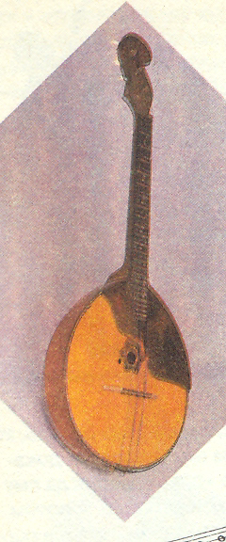
Рисунок 2
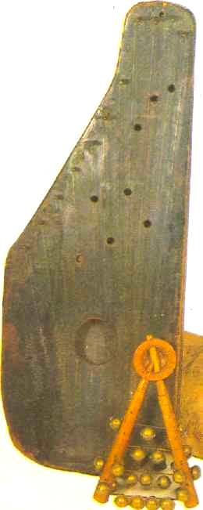

Рисунок 1. Рисунок 2

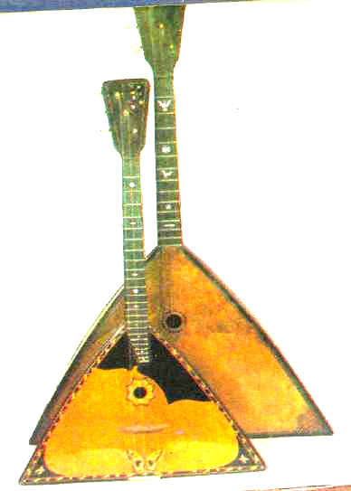
Рисунок 3.
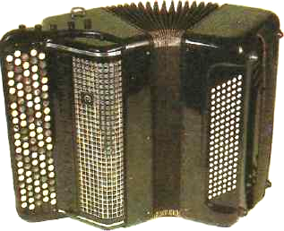
Рисунок 4.
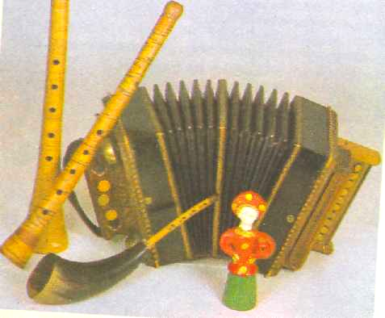
Рисунок 5.
Рисунок 6
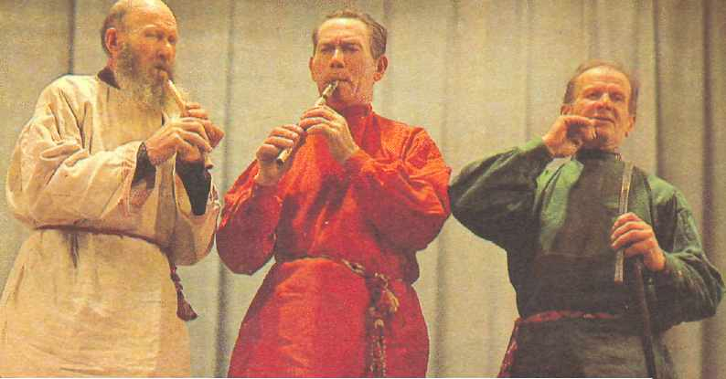

2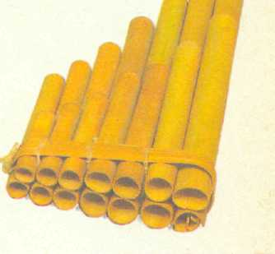

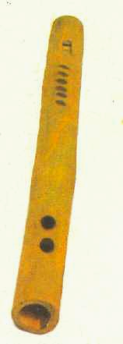 Рис

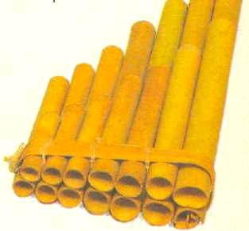

Рисунок 7 Рисунок 8.
Рисунок 11.
Рисунок 9.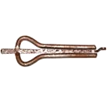 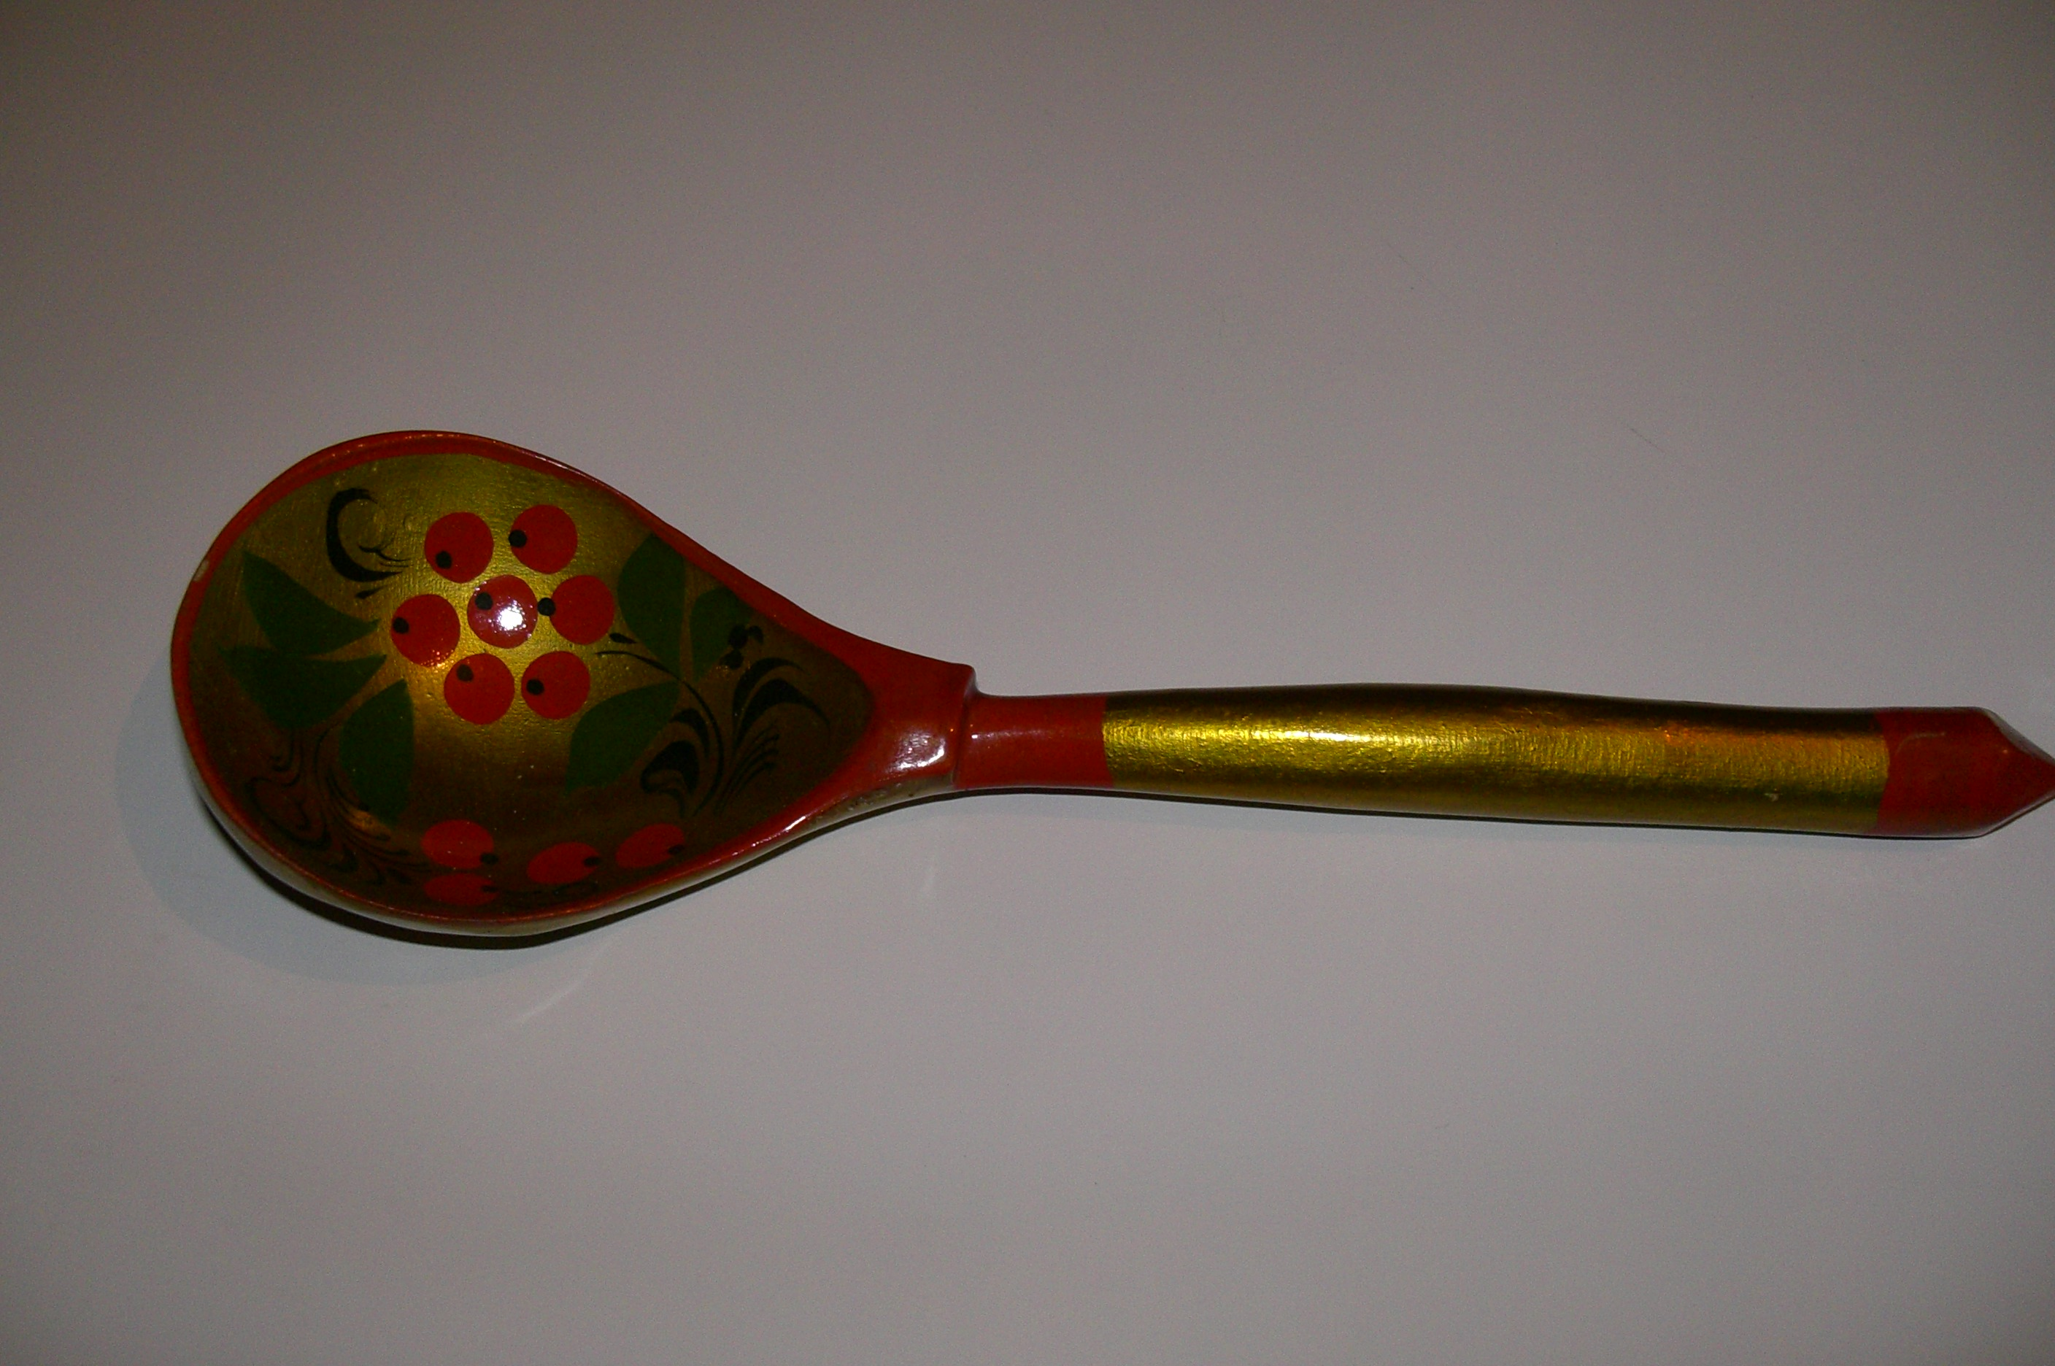
Рисунок 10.

